Методичні рекомендації
до виконання лабораторної роботи №№ 8-9

Прості запити. Використання опцій SELECT, FROM та WHERE.
Використання опцій DISTINCT, ORDER BY, GROUP BY , LІMІT.

Мета: Одержати навички використання оператора SELECT для реалізації простих запитів.

ТЕОРЕТИЧНІ ВІДОМОСТІ ДО ВИКОНАННЯ ЛАБОРАТОРНОЇ РОБОТИ

Загальна форма оператора SELECT виглядає так:
SELECT стовпці
FROM таблиці
[WHERE умови]
[GROUP BY група
[HAVІNG групові_умови] ]
[ORDER BY сортування_стовпців]
[LІMІT межі];

Розглянемо використання оператора SELECT на прикладі реалізації простих запитів до таблиць бази даних Organisanion.

Запит 1: Виведення всіх записів таблиці empl:

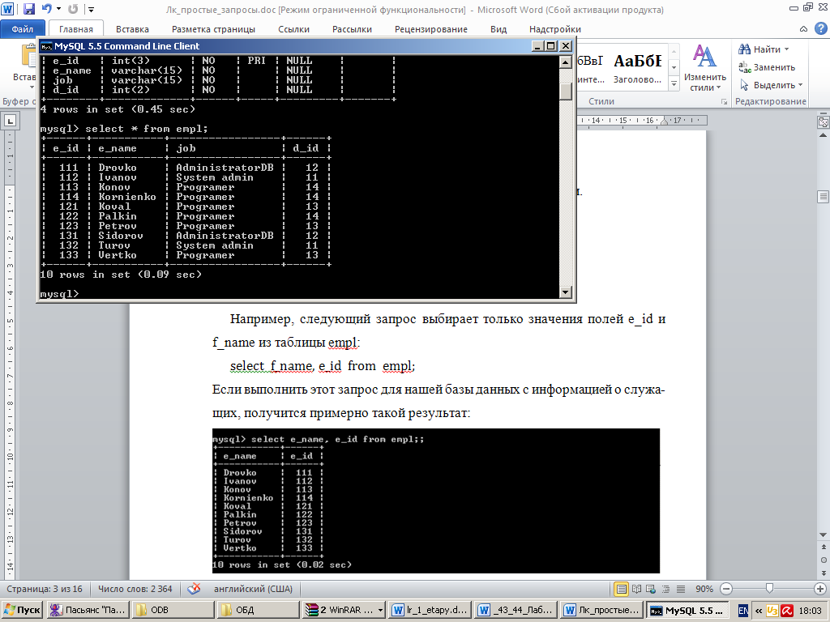

Запит 2: Відбір певних стовпців таблиці (опція FROM):

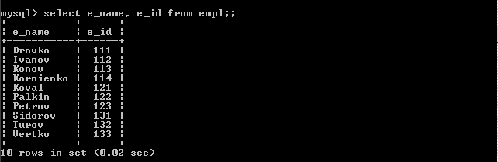

Псевдоніми для стовпців (опція AS):

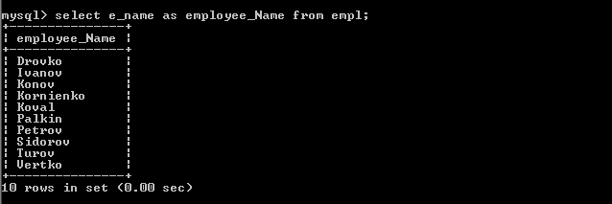

Запит 3: Вибір рядків за допомогою опції WHERE.
Виведення списку співробітників - програмістів:

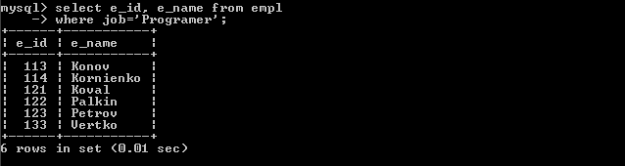

Запит 4: Видалення повторень за допомогою DІSTІNCT:
Виведення без повторень списку посад організації:

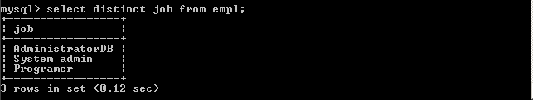

Запит 5: Використання GROUP BY:
Підрахунок числа службовців по групах посад:

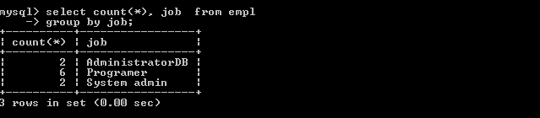

Запит 6: Використання HAVІNG
Виведення наявних у компанії посад, на яких працює рівно по два службовці:

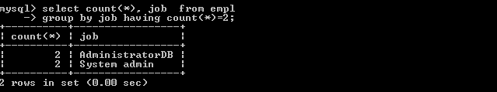

Запит 7: Сортування результатів пошуку за допомогою ORDER BY
Виведення списку співробітників, відсортованого за посадою:

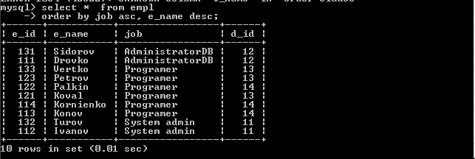

У результаті обрані всі рядки з таблиці empl і відсортовані за значенням job за абеткою . Якщо при цьому два або більше службовців будуть мати однакові посади, то відповідні рядки відсортовані по прізвищу у зворотному порядку.

Запит 9: Обмеження результатів пошуку за допомогою LІMІT
Виведення перших трьох співробітників організації з відсортованого за абеткою списку всіх співробітників.
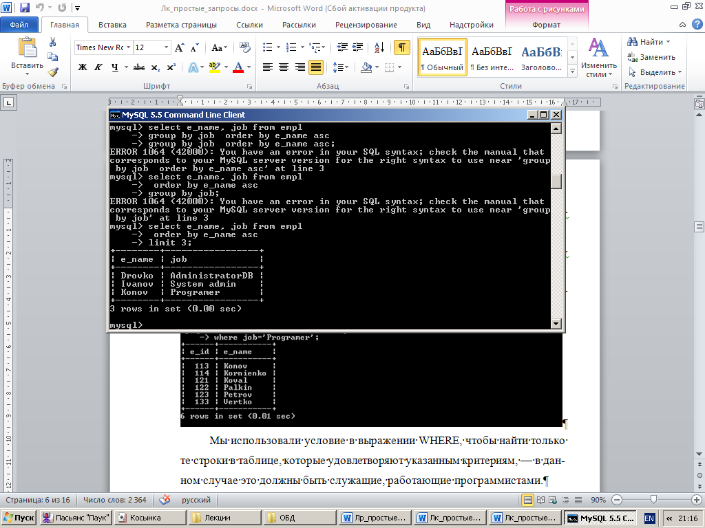

ЗМІСТ І ПОСЛІДОВНІСТЬ ВИКОНАННЯ ЗАВДАНЬ

- Реалізувати за допомогою оператора SELECT 6 простих запитів до таблиць бази даних (згідно Вашого варіанта), а саме:
- Відбір певних стовпців таблиці (опція FROM):
- Вибір рядків за допомогою опції WHERE.
- Видалення повторень за допомогою DІSTІNCT:
- Використання GROUP BY:
- Використання HAVІNG
- Сортування результатів пошуку за допомогою ORDER BY
ІІ. Оформити звіт по виконанню лабораторної роботи. Звіт повинен включати наступні розділи для кожного запиту:
1. Формулювання запиту (самостійно формулюєте запит до певної таблиці створеної вами бази даних).
2. Виведення вмісту таблиці, до якої сформульовано запит.
3. Оператор SELECT до відповідного запиту.
4. Копія вікна виконання оператора SELECT.

